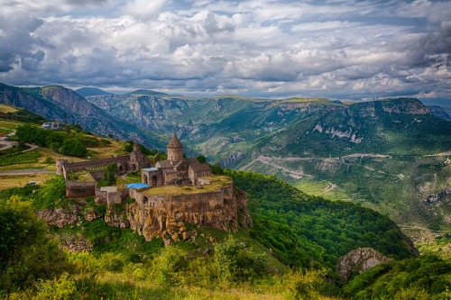
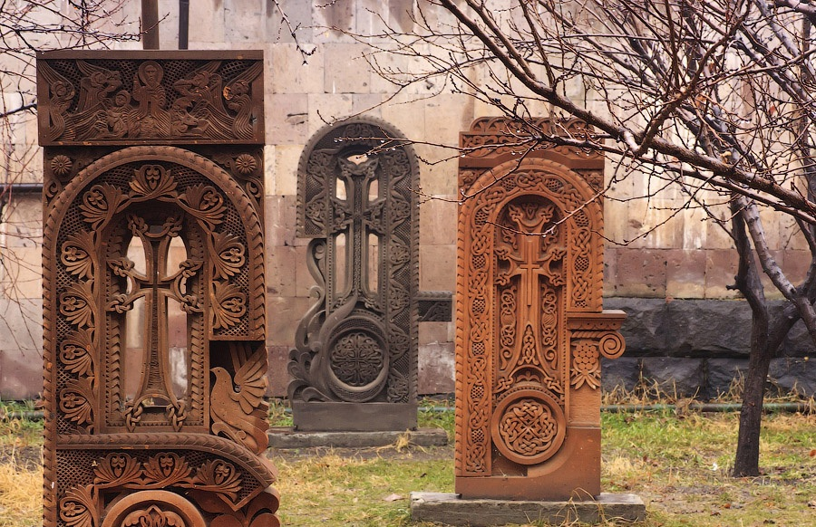

Паломнический индивидуальный тур 7 дней/6 ночей

Тур-программа:
День 1. Прибытие в международный аэропорт Звартноц – трансфер в гостиницу – ночлег
День 2. Храм Гарни – монастырь Гегард (всемирное наследие ЮНЕСКО) – ланч в местном ресторане – обзорный тур по Еревану –– ночлег
День 3. Дилижан – Агарцин – озеро Севан - ланч в местном ресторане - Севанаванк – Ереван - ночлег
День 4. Монастырь Хор Вирап – монастырь Нораванк – Егегнадзор - ланч в местном ресторане - Татев (всемирное Наследие ЮНЕСКО) – Ереван – ночлег
День 5. Ованаванк – Сагмосаванк - ланч в местном ресторане - Амберд – Ереван – ночлег
День 6. Эчмиадзин – руины храма Звартноц (всемирное наследие ЮНЕСКО) – Ереван – коньячный завод ‘Арарат’ - прощальный обед в ресторане – ночлег
День 7. Трансфер в аэропорт - Отбытие

День 1. Прибытие в международный аэропорт Звартноц – трансфер в гостиницу – ночлег
День 2. Храм Гарни – монастырь Гегард (всемирное наследие ЮНЕСКО) – ланч в местном ресторане – обзорный тур по Еревану –– ночлег
После завтрака в гостинице, гости отправляются в храм Гарни. Это единственный сохранившийся на территории Армении языческий храм. В сооружениях Гарни своеобразно сочетаются элементы эллинистической и национальной культуры, наглядно свидетельствующие как об античных влияниях, так и о самобытных строительных традициях армянского народа. Храм был построен во второй половине I века н.э. и посвящен языческому божеству, богу солнца Митре. После провозглашения в Армении в 301 году государственной религии - христианства, вероятно, храм использовался как летнее помещение для царей, именуемое в летописи “домом прохлады”.
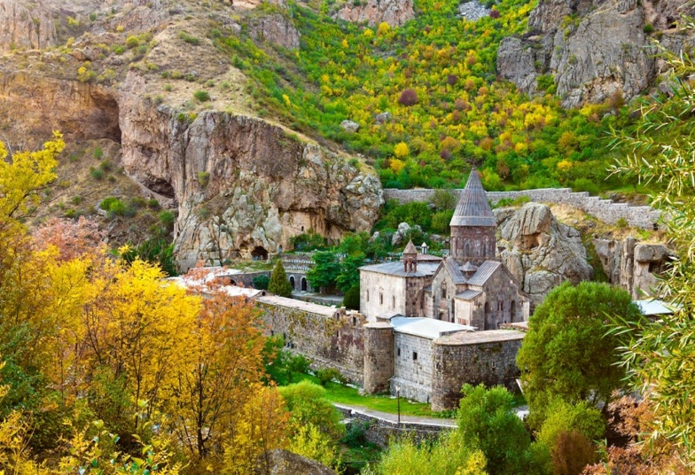
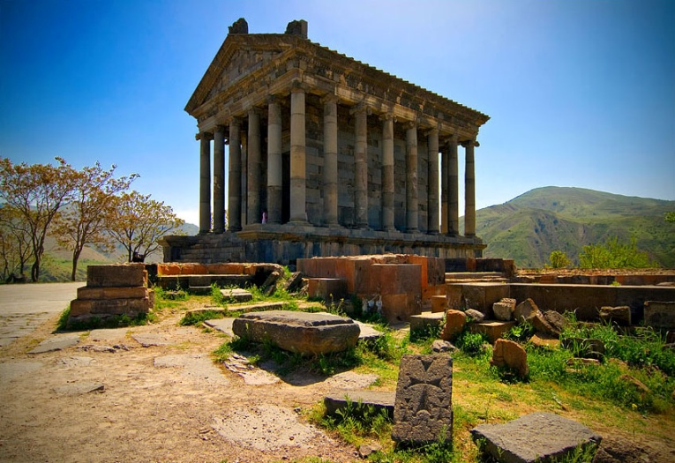
К северо-востоку от Гарни, выше по ущелью реки Азат, находится монастырь Гегард. В его своеобразии, без сомнения, отразился характер, окружающей монастырь, суровой и величественной природы: живописное ущелье, с отвесно громоздящимися друг на друга высокими скалами, очень извилисто, и, за поворотом круто спускающейся дороги, неожиданно открывается монастырь. Основные памятники Гегарда занимают середину монастырского двора, окруженного с трех сторон стенами с башнями, а с четвертой, западной, - отвесным обрывом скалы, что придает ансамблю неповторимое своеобразие. Монастырский комплекс Гегард занесен в список Всемирного Наследия ЮНЕСКО.
По возвращению в Ереван гости могут прогуляться по Площади Республики с поющими фонтанами, любуясь великолепной панорамой города Еревана из вершины комплекса Каскад, который является одной из излюбленных достопримечательностей города.

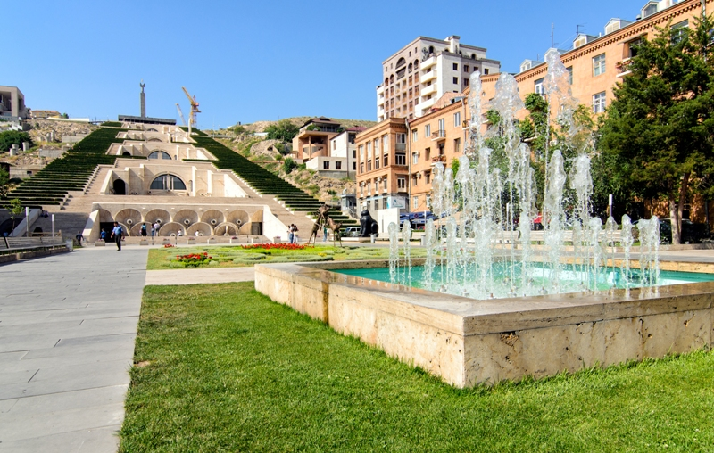
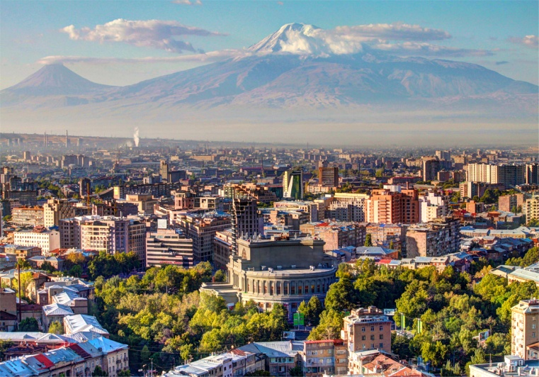
День 3. Дилижан – монастырь Агарцин - озеро Севан – монастырь Севанаванк – ланч в местном ресторане – Ереван - ночлег
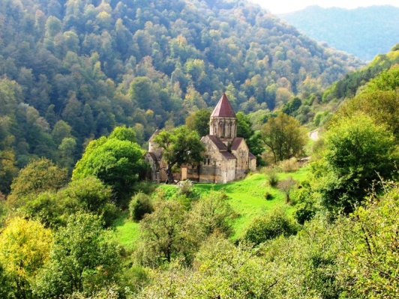
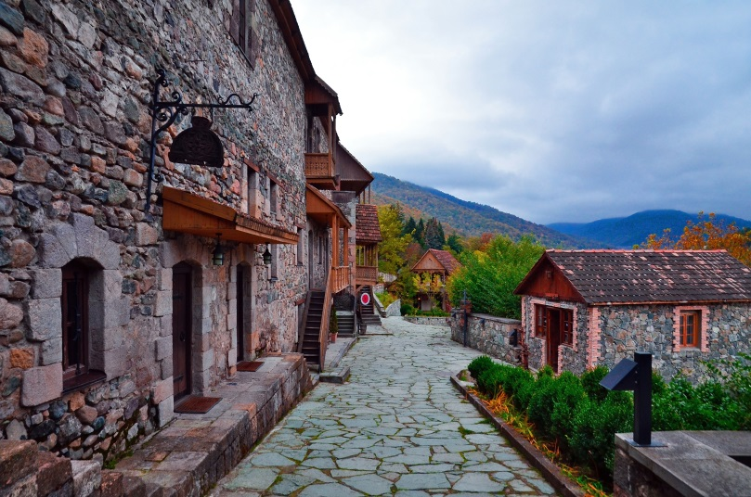
После завтрака в гостинице, гости отправляются в Дилижан. Дилижан – курортный город Дилижан со специфической флорой и фауной находится на территории республики Армения. Обширная его территория занимает ущелья бассейна реки Агстев и двух ее притоков. Дилижан – это город с древнейшей историей, мягкими климатическими условиями, множеством домов отдыха, пансионатов, здравниц и туристических баз. Ежегодно множество туристов приезжают сюда, чтобы отдохнуть, попоравить здоровье, подышать чистым воздухом и насладиться кристально-чистой водой из природных минеральных источников. В 12 км от Дилижана расположен средневековый монастырный комплекс Агарцин. Комплекс состоит из четырех церквей, двух часовен и хачкаров (крест-камней). Среди мемориальных хачкаров Агарцина имеются оригинальные художественные примеры.
Озеро Севан самое большое на Кавказе, а так же одно из самых больших высокогорных пресных озер Земли. Озеро состоит из двух неравных частей – Большой Севан и Малый Севан. Из исторических памятников на побережье Севана наиболее легендарным считается монастырь Севанаванк, находящойся на полуострове в северо-западной части озера. Первоначально монастырь находился на полуостров, хотя в связи со снижением уровня воды возник перешеек, соединивший полуостров в сушей. На западном склоне величается другой монастырь – Айриванк. Сегодня Севан является одним из любимых и часто посещаемых курортов для туристов.
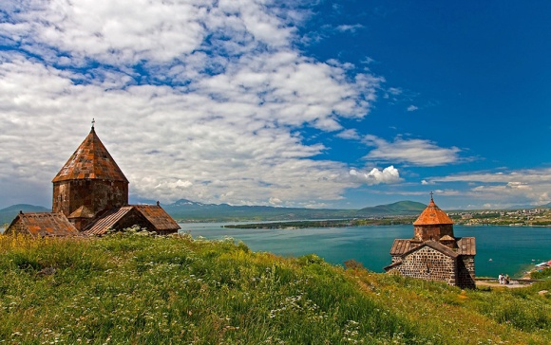
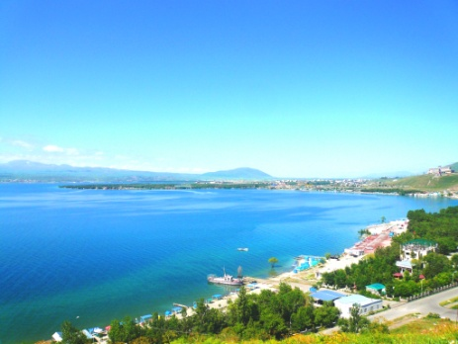
После экскурсии, будет ланч в местном ресторане ‘Башинджагян’ на берегу озера, где гости смогут отведать традиционную армянскую форель ‘ишхан’.
День 4. Монастырь Хор Вирап – монастырь Нораванк – Егегнадзор - ланч в местном ресторане) - Татев (всемирное Наследие ЮНЕСКО) - Канатная дорога “Крылья Татев” – Ереван – ночлег
Хор Вирап – самое исвестное паломническое направление в Армении, так как непосрественно связано с принятием христианства в 301 г. благодаря пыткам Святого Григория Просветителя, который до обращения царя Трдата в христианство был брошен в темницу , где провел в заточении около 15 лет. В 17 веке над темницей был построен монастырь Хор Вирап. С монастыря зрению открывается божественный вид на библейскую гору Арарат.
Нораванк – Монастырский комплекс Нораванк расположен на уступе извилистого глубокого ущелья притока реки Арпа, близ селения Амагу Вайоцдзорского марза. Причудливы массы отвесных красных скал, окружающие Нораванк. В 13-14 веках монастырь стал резиденцией сюникских епископов, что превратило его в крупный религиозный, а затем и культурный центр Армении. Древнейшей постройкой Нораванка является, дошедшая до нас в руинах, церковь Карапета, IX-X веков. К северу от нее расположен главный храм, также посвященный Св.Карапету, возведенный в 1221-1227 годах.
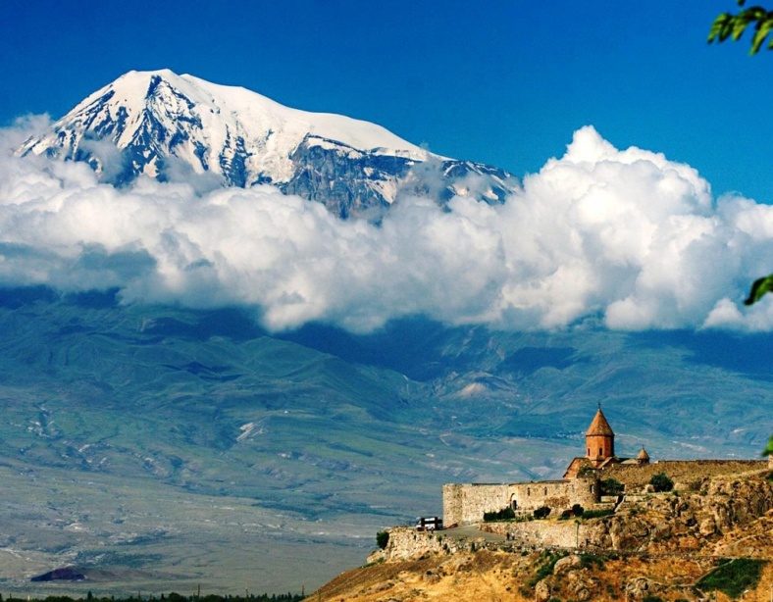
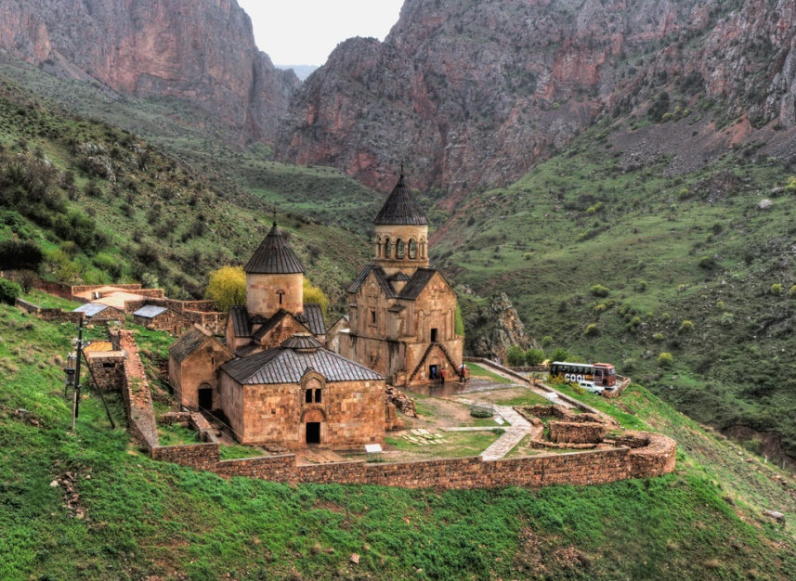
После ланча в ресторане , гости направляются в Татев – одну из самых известных достопримечательностей Армении.
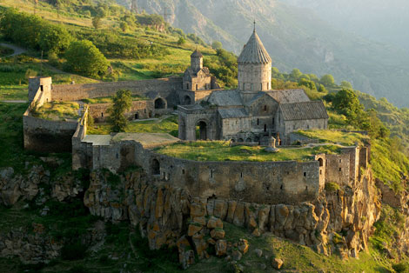
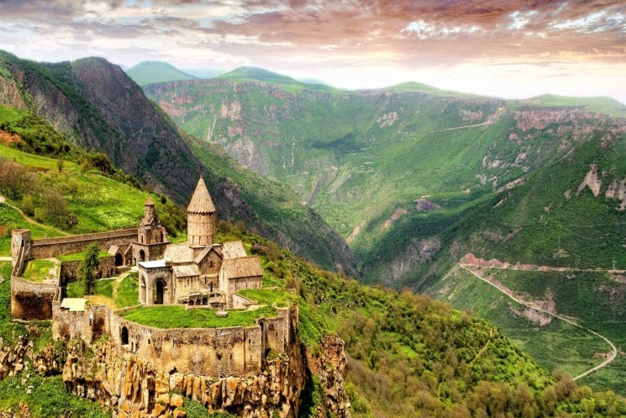
Татевский монастырский комплекс (Татев) – шедевр слияния гениальной средневековой архитектуры со сказочной природой Армении. Татев без преувеличения можно считать одним из самых прекрасных и наиболее достопримечательных мест на Планете. Монастырь Татев находится в южной части Армении (регион Сюник) и расположен на краю гигантского ущелья. Стены монастыря кажутся естественным продолжением скалы, вознесшей ее так высоко. Жемчужина средневековой армянской архитектуры монастырь Татев был построен в 9-12 веках. Татев производит очень сильное впечатление. Лабиринты узких ходов, ведущих из просторных залов в череду помещений непонятного предназначения, проступающие из темноты очертания ниш, каменные лестницы, аркообразный проем в никуда, подходя к краю которого захватывает дух – земля словно уходит из-под ног и под тобой развертывается бездна – где-то далеко внизу шумит река Воротан, а вокруг дыбятся и теснятся бархатные зеленые холмы.
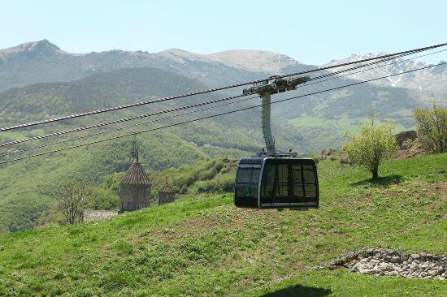
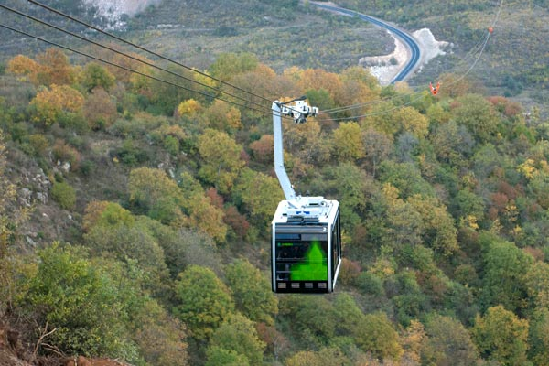
Канатная дорога “Крылья Татев” – зарегистрированная в Книге Рекордов Гиннеса как самая длинная в мире реверсивная канатная дорога – соединяет через Воротанское ущелье села Татев и Алидзор с одной промежуточной станцией. Это инженерное сооружение простирается на 6 километров над живописным и глубоким ущельем реки Воротан. Над ущельем наибольшая высота составляет 360 метров. Супер-современная кабина самой длинной канатной дороги, сконструированная швейцарской компанией Garaventa, вмещает 24 пассажиров, скорость которой 37 км в час. От одной точки отправления до пункта назначения она проходит за 11 минут 25 секунд. Поддерживают ее 6 тросов, 2 несущих за каждую по 3, и 1 для привода.
Возвращение в Ереван.
День 5. Ованаванк – Сагмосаванк - ланч в местном ресторане - Амберд – Ереван – ночлег
Ованаванк - Древнейшая постройка Ованаванка – базилика Сурб Григор, возведенная в V в., перестраивалась в 573г. и после неоднократно обновлялась. В базилике – один из немногих в Армении иконостасов. С севера к базилике примыкают руины церкви первых христиан, относящейся к началу IV в.
Монастыря Сагмосаванк расположен на берегу реки Кассах, обстроен обширным притвором (1250г.) и книгохранилищем (1255г.). Некоторые залы монастыря обладают прекрасной акустикой.
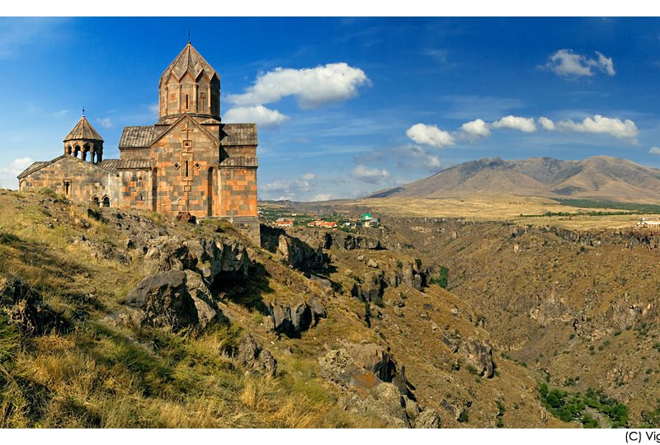
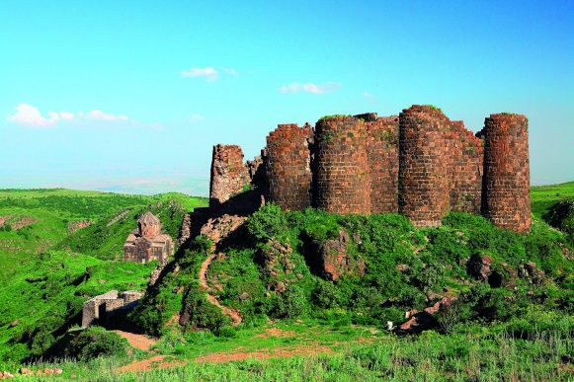
Крепость Амберд (2300м) возведён на мысе, ограниченном обрывами глубоких ущелий. Наиболее возвышенную часть крепости занимает многоэтажный замок. Исследователи предполагают, что его основой служит укрепление VII века. Мощные стены крепости из крупных базальтовых блоков окружают мыс со всех сторон, делая её неприступной. (Экскурсия НЕ возможна в зимние месяцы).

День 6. Эчмиадзин – руины храма Звартноц (всемирное наследие ЮНЕСКО) – Ереван – коньячный завод ‘Арарат’ - прощальный обед в ресторане – ночлег
После завтрака гости отправляются в духовный центр Армении – Эчмиадзин.
Эчмиадзин – центр Армянской Апостольской церкви, резиденция Католикоса всех армян. Там же находится Кафедральный собор Эчмиадзин. Согласно легенде, первому патриарху Григору Лусаворичу (Просветителю) приснилось, как единорожденный, то есть Христос, сошел с неба с огненным молотом в руках и указал место для постройки собора. На этом месте в 303 году, где находился древний языческий храм, и была заложена церковь, названная Эчмиадзином, что по-армянски означает «место сошествия Единорожденного». В 2001 г., когда Армения праздновала 1700-летие принятия христианства, Пала – Иоанн Павел II привез в Армению мощи первого армянского Католикоса. Пятьсот лет мощи Святого Григория Просветителя хранились в Неаполе, а сейчас находятся в кафедральном соборе Эчмиадзина. Также, согласно многим научным версиям, в Эчмиадзине хранится самая величайшая христианская реликвия – легендарное копье легионера Гая Касси (Лонгиния), которым тот пронзил грудь распятого Иисуса Христа.
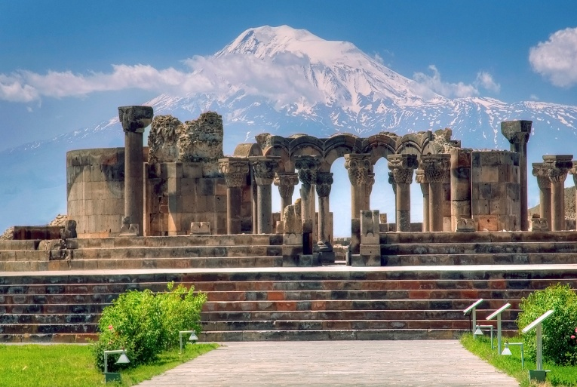
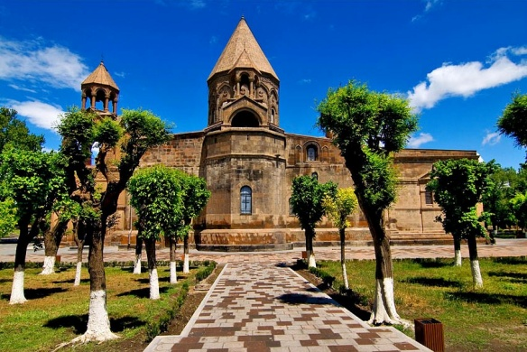
Звартноц – величайший дворцово-храмовый комплекс, уникальный памятник раннесредневековой армянской архитектуры. Находится около Еревана и Эчмиадзина. Влияние архитектуры Звартноца отчетливо видно на всех памятниках Армении 2-й половины VII века. В результате разрушительного землетрясения в 10 веке второй ярус храма полностью обвалился. Сегодня мы можем увидеть практически полностью реконструированный первый ярус храма. С 2000 г. Звартноц включен в список Всемирного Наследия ЮНЕСКО.

По возвращению в Ереван, гости имеют исключительную возможность посетить Коньячный завод ‘Арарат’, ознакомиться с легендами коньяка АРАРАТ, 120-летней историей создания армянского коньяка, увидеть древние армянские бочки и медали, которые украшают многолетний погреб. Кроме этого, им предоставят возможность дегустации неповторимых сортов коньяка “ТРИ ЗВЕЗДЫ” и “НАИРИ”.
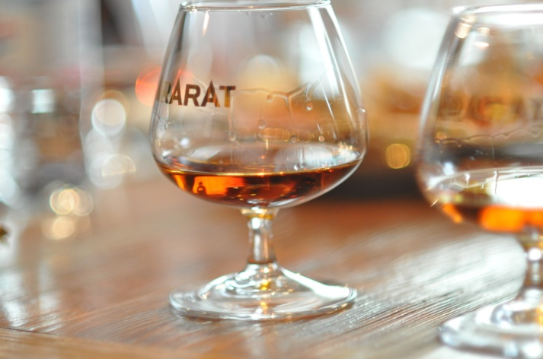
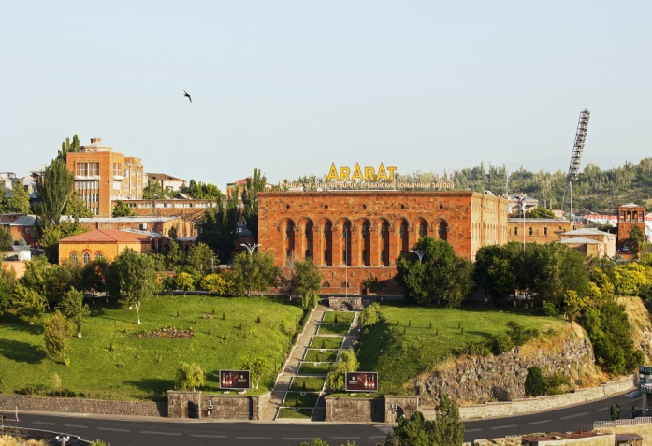
В качестве завершения тура, гости приглашаются на прощальный обед в армянском ресторане с угощением традиционных армянских блюд, армянской музыкой и танцами.
День 7. Трансфер в аэропорт - Отбытие

Стоимость НА ЧЕЛОВЕКА при группе 1-3 чел. на 2017 год
Гостиница | Размещение | Низкий Сезон (Нояб.-Фев.) | Средний Сезон (Июль, Авг.) | Высокий Сезон  (Сен-Окт, Март,  Апр-Июнь)
Ararat 3* | SGL | $ 792 | $ 902 | $ 1 012
 | DBL | $ 646 | $ 701 | $ 756
 | TRP | $ 518 | $ 555 | $ 591
Nova 3*+ | SGL | $ 847 | $ 957 | $ 957
 | DBL | $ 673 | $ 737 | $ 737
 | TRP | $ 542 | $ 585 | $ 585
Diamond House 4* | SGL | $ 792 | $ 902 | $ 939
 | DBL | $ 664 | $ 719 | $ 737
 | TRP | $ 524 | $ 561 | $ 573
Paris 4* | SGL | $ 1 012 | $ 1 158 | $ 1 232
 | DBL | $ 719 | $ 792 | $ 829
 | TRP | $ 561 | $ 610 | $ 634
Opera Suite 4* | SGL | $ 1 030 | $ 1 104 | $ 1 195
 | DBL | $ 801 | $ 838 | $ 884
 | TRP | $ 622 | $ 646 | $ 677
Radisson Blu 5* | SGL | $ 1 195 | $ 1 488 | $ 1 690
 | DBL | $ 865 | $ 1 012 | $ 1 113
 | TRP | $ 683 | $ 780 | $ 848
National 5* | SGL | $ 1 250 | $ 1 397 | $ 1 616
 | DBL | $ 911 | $ 984 | $ 1 094
 | TRP | $ 719 | $ 768 | $ 842

Стоимость НА ЧЕЛОВЕКА на 2017 год при 1 чел.
Гостиница | Размещение | Низкий Сезон 2017 (Нояб.-Фев.) | Средний Сезон 2017 (Июль, Авг.) | Высокий Сезон 2017 (Сен-Окт, Март,  Апр-Июнь)
Ararat 3* | SGL | $ 1 132 | $ 1 243 | $ 1 354
Nova 3*+ | SGL | $ 1 188 | $ 1 299 | $ 1 299
Diamond House 4* | SGL | $ 1 132 | $ 1 243 | $ 1 280
Paris 4* | SGL | $ 1 354 | $ 1 502 | $ 1 576
Opera Suite 4* | SGL | $ 1 373 | $ 1 447 | $ 1 539
Radisson Blu 5* | SGL | $ 1 539 | $ 1 836 | $ 2 039
National 5* | SGL | $ 1 595 | $ 1 743 | $ 1 965

Цены включают:
- Гостиничное проживание на 6 ночей на базе завтраков
- Полная транспортировка с русскоговорящим гидом
- Обеды во время экскурсий в местных ресторанах
- Все входные билеты (включая Татевскую канатную дорогу, дегустацию в коньячном заводе)
Цены не включают:
- Обеды и ужины, не указанные в программе
- Чаевые

